使用认证证书和/或认证标志协议
甲 方：北京中化联合认证有限公司（HQC）
注册地址：北京市朝阳区北苑路170号6号楼4层
乙 方：
注册地址：
为加强认证证书和/或认证标志使用的管理、监督，确保认证证书和/或认证标志的正确使用，经甲乙双方协商，共同签订本《协议》并遵照执行。
1 依据
《强制性产品认证标志管理办法》、《绿色产品标识使用管理办法》、《节能低碳产品认证管理办法》、《认可标识使用和认可状态声明规则》、《绿色建材评价标识管理办法》、《塑料制品易回收易再生设计评价标识使用管理办法》以及《HQC强制性产品认证标志管理规定》等。
2 证书和标志的使用
2.1认证证书
认证证书指甲方向乙方颁发的符合相关认证依据要求的认证证书。
2.1.1乙方在甲方颁发的认证证书有效期内，可在广告、宣传等活动中宣布相关认证证书覆盖的产品、相应的管理体系或服务获得认证情况。
2.1.2 乙方应当在获证范围内使用认证证书，不得利用产品认证证书和相关文字、符号等误导公众认为其管理体系服务通过了认证；不得利用服务认证证书和相关文字、符号等误导公众认为其产品、管理体系通过了认证；不得利用管理体系认证证书和相关文字、符号等误导公众认为其产品、服务通过了认证。
2.1.3乙方向客户展示的甲方颁发的认证证书应在证书有效期内，当单独使用认证证书的部分文件时，应准确表述其认证范围，避免产生误导或歧义。
2.2认证标志
认证标志指甲方颁发认证证书对应的相关认证标志。
2.2.1 强制性产品认证标志见图1。
适用范围：甲方依据国家强制性产品认证制度实施的CCC认证。


图1
2.2.2 国推绿色产品标志见图2-1（适用于绿色产品认证活动一）、图2-2（适用于除绿色建材产品外的绿色产品认证活动二）和图2-3（适用于绿色建材产品分级认证）。
适用范围：甲方依据国家发布的绿色产品认证目录实施的绿色产品认证。绿色产品标识与HQC标志共同使用方为有效。
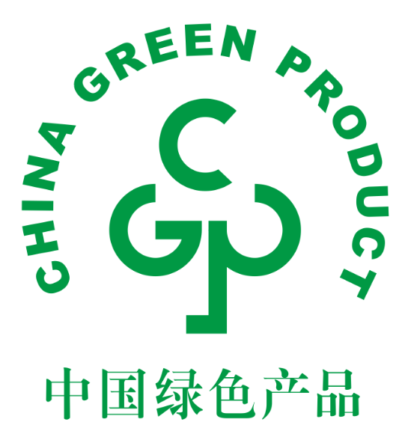
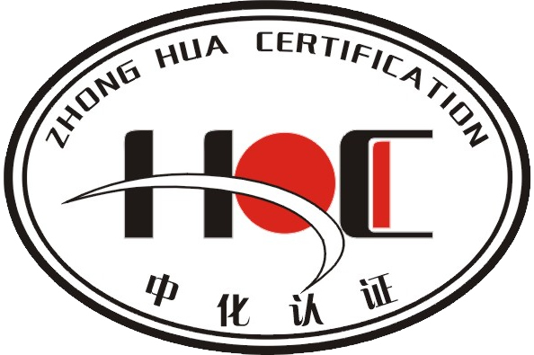
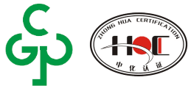

图2-1 图2-2
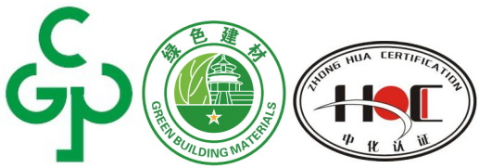
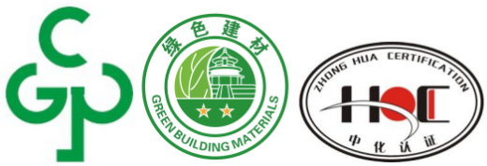
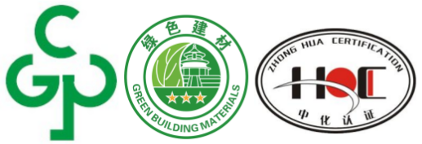

图2-3
2.2.3 国推低碳产品认证标志见图3。
适用范围：甲方依据国家发布的低碳产品认证目录实施的低碳产品认证。
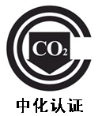

图3
2.2.4 中化产品认证标志见图4。
适用范围：甲方实施的自愿性安全/品质/节能产品认证。



图4
2.2.5 中化环保生态产品认证标志见图5。
适用范围：甲方实施的自愿性环保产品认证。
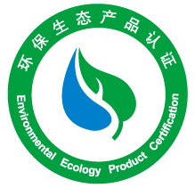
图5
2.2.6 HQC绿色产品认证标志见图6。
适用范围：甲方实施的自愿性绿色产品认证。
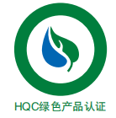

图6
2.2.7 塑料制品易回收易再生设计认证标志分为完整版和简易版，获证组织可自愿选择使用认证标志的完整版和简易版。优秀标识见图7-1，合格标识见图7-2。
适用范围：甲方实施的易回收易再生设计认证。
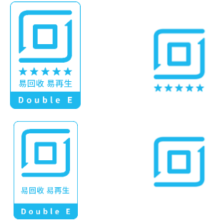
图7-1优秀标识 完整版 简易版 图7-2合格标识 完整版 简易版
2.2.8 肥料产品绿色智能设计评估认证标志见图8.
适用范围：甲方实施的肥料产品绿色智能设计评估认证。


⬇ ⬇⬇ ⬇⬇⬇
图8
2.2.9 服务认证标志见图9。
适用范围：甲方实施的服务认证。
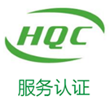
图9
2.2.10 管理体系认证标志见图10。
适用范围：甲方实施的除机械产品再制造质量管理体系以外的管理体系认证。
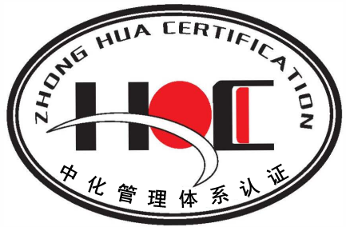

图10
2.2.11 机械产品再制造质量管理体系认证标志见图11。
适用范围：甲方实施的机械产品再制造质量管理体系认证。
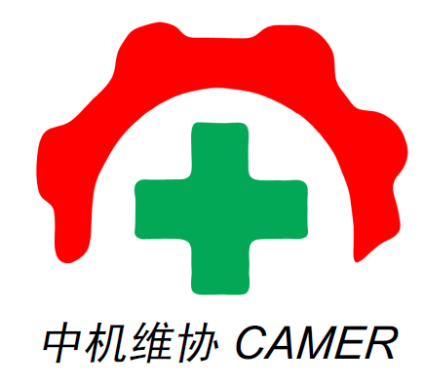

图11
2.2.12 其他标志（图12～图15）
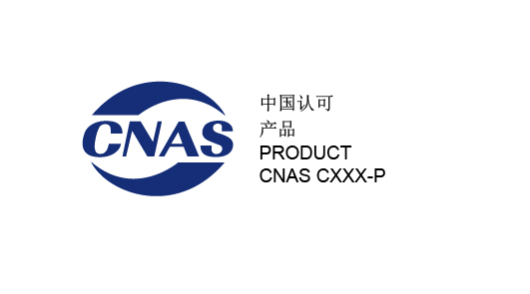
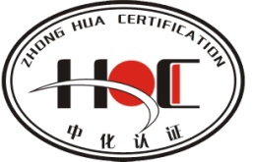
中国认可
管理体系
MANAGEMENTSYSTEM
CNAS C075-M

中国认可
产品
PRODUCT
CNAS C075-P
图12机构标徽 图13 IAF国际互认标志 图14产品认证 C075-P 图15管理体系认证 C075-M
2.3 标志使用
2.3.1产品认证标志应由乙方在获证产品本体、包装、随附文件（如说明书、合格证等）、操作系统、电子销售平台等位置使用或展示，使用时应确保认证标志的完整、清晰可识，不得将其变形使用或篡改。使用要求详见相关产品认证规则/细则。
2.3.2 CCC标志使用前，乙方应向甲方进行印刷/模压CCC标志报备，获得报备通知后方可使用。
2.3.3乙方在获得产品认证后，可在甲方网站（www.hqc-china.com）自行下载认证标识矢量图。乙方应在通过认证的产品及其包装或所附资料中正确使用产品认证标志，但不得利用产品认证标志误导公众认为其管理体系、服务通过认证。
2.3.4 乙方在获得相应领域管理体系认证后，应在广告等有关宣传中正确使用相应领域管理体系认证标志，标志不得用于产品或产品包装上。
2.3.5 乙方在获得相应领域服务认证后，应在广告等有关宣传中正确使用相应领域服务认证标志，可以将服务认证标志悬挂在获得服务认证的区域内，但不得利用服务认证标志误导公众认为其产品、管理体系通过认证。
2.3.6 乙方未得到甲方批准或授权，不得使用上述任一标徽、标志。
2.3.7乙方获得认证后应遵守以下规定：
1）建立认证标志使用和管理制度，对认证标志使用情况如实记录和存档；
2）保证使用认证标志的产品符合认证要求；
3）不合格产品不允许使用认证标志；
4）对超过认证有效期的产品，不得使用认证标志；
5）在广告、产品介绍、服务介绍等宣传材料中应正确地使用认证标志，不得利用认证标志误导公众；
6）接受国家各级行政监管部门和甲方对认证标志使用情况的监督检查。
2.4 证书和标志的变更
2.4.1 乙方获得认证的产品、管理体系或服务等发生变更时，应向甲方提出变更申请，未经甲方确认同意的，不得使用该认证证书和/或认证标志。
2.4.2 乙方CCC标志加施位置/制作方式发生变更时，应向甲方进行印刷/模压CCC标志重新报备，获得报备通知后方可使用。
3 证书暂停/撤消/注销
3.1 乙方认证证书被暂停时，应立即停止相应认证证书和/或认证标志的使用，并停止发放相应认证标志的所有文件和宣传资料。
3.2乙方认证证书被注销/撤销时，应将撤销/注销证书原件交还甲方。自证书撤销/注销之日起，乙方应立即停止使用认证证书和/或认证标志和所有引用认证证书的广告信息。如已使用和发放的，应采取有效措施消除影响。
3.3 国家另有规定（如CCC认证、国推绿色产品认证、国推低碳产品认证等）的应从其规定。
4 证书和标志使用的监督和控制
4.1甲方根据认证标准、技术要求和实施规则等相关要求，对乙方的证书和/或标志使用情况进行持续的监督检查。
4.2当甲方发现乙方未按本《协议》相关规定正确使用证书和/或标志时，甲方有权按有关规定进行相关处置，包括要求乙方中止违规行为，消除造成的不良影响，在公开媒体上发布澄清声明等。对未按要求及时纠正的，应暂停乙方相关证书和/或标志的使用。
4.3 禁止任一方存在伪造、冒用、转让和非法买卖认证证书和/或认证标志的行为。
5 认证依据的更改
5.1 当认证依据发生更改时，甲方应及时通知乙方，说明更改原因、生效日期及更改内容。
5.2 乙方应在规定期限内做好相关准备，并及时提交相关资料。当乙方符合规定要求时，甲方应向乙方换发认证证书。否则，在相关规定生效之日起，乙方相关认证证书将不再有效。
6 责任
6.1 甲乙双方应根据本协议的规定履行各自职责，遵守相关规定。
6.2 甲方应通过国家市场监督管理总局信息平台、中国绿色产品标识认证信息平台、甲方网站发布认证公告，包括认证批准、暂停、注销、撤销认证证书的情况。
6.3 甲方负责保证其工作人员对乙方的所有信息保守秘密，行政监管部门有规定时除外。
6.4乙方应按照甲方对乙方实施认证活动时确定的标准、技术要求及规则/细则组织生产和实施管理，持续符合认证的规定要求。
6.5 乙方应接受和配合各级行政监管部门及甲方对认证证书和/或认证标志使用情况的监督检查。乙方应对已获准认证的产品/管理体系/服务的投诉情况（包括行政监管结果）进行记录并及时报告甲方。
6.6乙方应按规定使用甲方颁发的认证证书，认证证书范围涉及合规性/所有权/组织和管理层的变更、名称/地址/场所的变更、获证范围或获证产品一致性变化以及与认证有关的其他变更时，应及时书面通知甲方，接受可能增加的检查/审核/审查及检验活动，并对未能及时通知甲方变更情况所引发的后果负责。
6.7 乙方应向甲方按合同规定支付认证所需费用。
7其它
7.1 本《协议》有关的所有申诉/争端，在满足认证管理规定的基础上，由甲乙双方协商解决。
7.2 本协议一式两份, 由甲方和乙方盖章。
7.3 本协议自乙方通过甲方认证之日起生效。本协议有效期与证书有效期一致。

甲方：北京中化联合认证有限公司 乙方：
协议签署日期: 年 月 日

